**Разноуровневые задания на уроках английского языка**

Одной из педагогических задач сегодня является внедрение в образовательный процесс таких методов и приемов, которые помогут ученикам облегчить процесс обучения, сделать учение интересным и продуктивным для всех учащихся, чтобы дети в дальнейшем не утратили познавательного интереса. Одним из таких методов, используемых мною на уроках английского языка, является **метод разноуровневого обучения**. Разноуровневое обучение - это такая организация учебно-воспитательного процесса, при которой каждый ученик имеет возможность овладеть учебным материалом по предметам школьной программы на разном уровне, но не ниже базового, в зависимости от его способностей и индивидуальных особенностей. На уроке каждый ученик получает одинаковый объем материала, но учитель ориентирует их на различные уровни требований к его усвоению. Уровень развития и обученности ученика определяется с помощью диагностических тестов. Оценив каждого учащегося, можно приблизительно отнести его к той или иной группе(уровню).

**1 уровень** (уровень «А», или минимум, государственный стандарт или базовый стандарт) - стартовый, или минимальный. Вскрывает самое главное, фундаментальное, и в то же время самое простое в каждой теме, предоставляет обязательный минимум. Задания первого варианта требуют воспроизведения материала, содержат в себе подсказки в качестве помощи.

**2 уровень** (уровень «В», основной) - базовый, или общий. Этот уровень несколько увеличивает объем сведений, помогает глубже понять основной материал, делает общую картину более цельной. Задания второго варианта направлены на применение знаний, умений в новой ситуации, установление связей между понятиями.

**3 уровень** (уровень «С», творческий, повышенный) - продвинутый. Существенно углубляет материал, дает его логическое обоснование, открывает перспективы творческого применения. Данный уровень позволяет ученику проявить себя в дополнительной самостоятельной работе. Задания третьего варианта рассчитаны на учащихся, проявляющих большую степень самостоятельности (творческие задания).

К уроку я подбираю задания разных уровней с учетом подготовленности учеников по предмету. Методика уровневого обучения может использоваться учителем на разных этапах урока. Разноуровневые задания я чаще всего использую на этапе закрепления знаний.

Изучение грамматического материала **Present Continuous** (с опорой на наглядность)

Уровень **A** – Задание: прочитать и найти в тексте предложения в ***Present Continuous*** с опорой на схему.

Уровень **B** – Задание: ответить на вопросы по картинке

Уровень **C** – Задание: описать картинку.



**B. Questions**

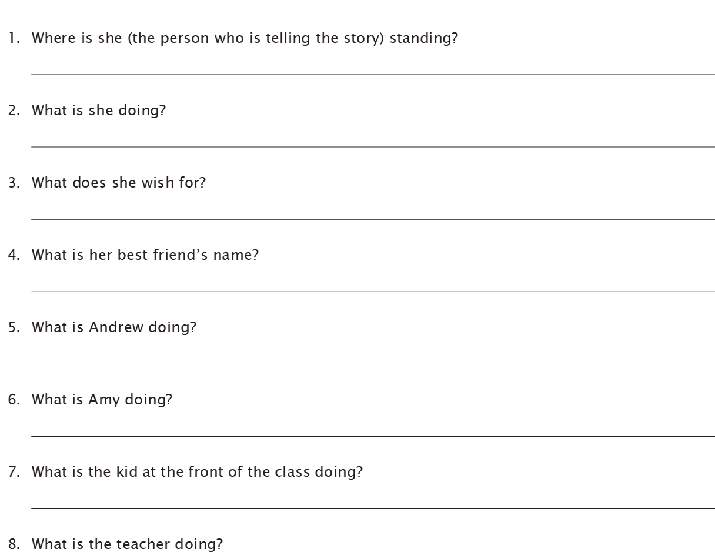

Таким образом разноуровневые задания на уроках английского языка позволяют учитывать индивидуальные особенности и потребности учащихся, создавая условия для значимого и эффективного обучения. Применение такой модели способствует развитию ключевых компетенций, необходимых для успешной коммуникации на иностранном языке.